铜 陵 学 院 优 秀 学 生 奖 学 金 审 批 表
(2024-2025学年)
姓 名 |  | 性 别 |  | 学 号 |  | 政治面貌
学 院 |  | 年 级 |  | 班 级 |  | 现任职务
获奖等级 |  | 班级人数 |  |  | 班级综合测评名次
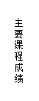 | 课程名称 | 课程成绩 | 课程名称 | 课程成绩 | 课程名称 | 课程成绩 | 课程名称 | 课程成绩
 | 学生签名：  年 月 日
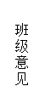 | 综合表现优秀，成绩突出，经班级公示无异议，同意推荐。  辅导员签字：  年 月 日
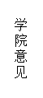 | 经学院审核、公示无异议，并经党政联席会议研究通过，同意推荐。  学院公章  年 月 日
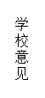
公 章
年 月 日

